21 de marzo de 2023
SGF-0746-2023
SGF-PROPIETARIO

Dirigida a:

Coopavegra R.L.
Coopesanramón R.L.
Coopegrecia R.L.
Credecoop R.L.
Coopejudicial R.L.
Coopecar R.L.
Coopeúna R.L.
Coopelecheros R.L.
Coopeamistad R.L.
Coopesanmarcos R.L

Asunto: Capacitación Certificada para el Usuario del Centro de Información Conozca a su Cliente (CICAC)

El Intendente General de Entidades Financieras,

Considerando que:

- Mediante la Ley Nº9449 del 10 de mayo del 2017, la Asamblea Legislativa decretó la “Reforma de los artículos 15, 15 bis, 16, 81 y adición de los artículos 15 ter y 16 bis a la ley Nº7786, ley sobre estupefacientes, sustancias psicotrópicas, drogas de uso no autorizado, actividades conexas, legitimación de capitales y financiamiento al terrorismo, de 30 de abril de 1998”; una de las mejoras obtenidas con la aprobación de la Ley 9449, es la inclusión del artículo 16 bis, el cual le ordena a la Superintendencia General de Entidades Financieras (SUGEF) crear una base de datos con información de la política conozca a su cliente, que centralice la información del cliente, para evitar la duplicidad e inconsistencias en la información proporcionada por el mismo.

- El Consejo Nacional de Supervisión del Sistema Financiero, en los artículos 7, del acta de la sesión 1637-2021 y 6 del acta de la sesión 1638-2021, celebradas el 18 de enero de 2021 resolvió aprobar el Reglamento del Centro de Información Conozca a su Cliente (CICAC), Acuerdo SUGEF 35-21 (ahora Acuerdo CONASSIF 11-21).

- El Reglamento del Centro de Información Conozca a su Cliente (CICAC), Acuerdo SUGEF 35-21 (ahora Acuerdo CONASSIF 11-21), fue publicado en el alcance Nº17 a la Gaceta Nº19 del 28 de enero de 2021, vigente desde el 1º de enero de 2022.

- El Consejo Nacional de Supervisión del Sistema Financiero, en el artículo 8, de las actas de las sesiones 1763-2022 y 1764-2022, celebradas el 17 de octubre de 2022 resolvió aprobar una reforma al Reglamento del Centro de Información Conozca a su Cliente (CICAC), Acuerdo CONASSIF 11-21, la cual se publicó en La Gaceta 215 del 10 de noviembre del 2022.

- La Superintendente General de Entidades Financieras dispuso mediante Resolución SGF-0241-2021 emitir los Lineamientos operativos para el funcionamiento, acceso y uso del Centro de información conozca a su cliente, Acuerdo CONASSIF 11-21.

- La Superintendente General de Entidades Financieras dispuso mediante Resoluciones SGF-1725-2022 del 17 de agosto del 2022 y SGF-2540-2022 del 8 de diciembre del 2022, modificar los Lineamientos operativos para el funcionamiento, acceso y uso del Centro de Información Conozca a su Cliente (Lineamientos operativos del CICAC), publicadas en el diario oficial La Gaceta 165 del 31 de agosto del 2022 y en el Alcance 2 a la Gaceta No. 3 del 11 de enero del 2023, respectivamente.

- Es de interés público y necesario difundir el conocimiento sobre los riesgos de lavado de dinero y financiamiento del terrorismo, con el objeto de incentivar una cultura de prevención y cumplimiento en la gestión de estos riesgos.

- Para el uso del CICAC es necesario que las entidades financieras cuenten con usuarios con alto conocimiento sobre la operativa y uso del sistema.

- El CONASSIF, mediante oficio CNS-1676/12 del 30 de julio del 2021, dispuso en firme eximir de supervisión de la SUGEF a las cooperativas de ahorro y crédito abiertas cuyos activos totales netos no superen el umbral de ₡40.000 millones de colones, y que en ese mismo oficio se detallan las cooperativas de ahorro y crédito que con datos al 31 de diciembre del 2020, se ubican por debajo de este umbral.

- En la Resolución SGF-0636-2022 del 29 de marzo del 2022, se dispuso que la participación de las 10 cooperativas que se mencionan en el oficio del CONASSIF 1676/12 del 30 de julio de 2021, quedaría sujeta a la resolución que la Sugef debía dar a más tardar en febrero del 2023.

- El CONASSIF, mediante oficio CNS-1766/8 del 31 de octubre del 2022, dispuso aprobar la solicitud de ampliación de plazo al 31 de diciembre de 2024, para que las organizaciones cooperativas de ahorro y crédito que se encuentren supervisadas por la Superintendencia General de Entidades Financieras y cuyo monto de sus activos netos se encuentre por debajo del umbral de ₡40.000 millones, dejen de ser fiscalizadas por esa Superintendencia, previo al cumplimiento, a su satisfacción, de los requisitos que se establecieron en el acuerdo tomado por este Consejo en el artículo 12 del acta de la sesión 1676-2021, celebrada el 27 de julio de 2021.

- Mientras las cooperativas mencionadas se mantengan bajo la supervisión de la SUGEF, deben cumplir con la regulación vigente en relación con los temas de LC/FT/FPADM.

- Mediante resolución SGF-0317-2023 del 10 de febrero del 2023, se comunica la fecha de entrada en operación del CICAC para las 10 cooperativas mencionadas en el Oficio del CONASSIF 1676/12 del 30 de julio del 2021 y 1766/8 del 31 de octubre del 2022; según lo dispuesto en el dispone 1), literal c) “esta superintendencia comunicará por medio de circular externa nuevos períodos de capacitación para las cooperativas que inician con el uso del CICAC en el mes de julio del 2023”.

- Las cooperativas mencionadas participaron en las capacitaciones certificadas realizadas en el año 2021, es necesario realizar nuevamente el proceso capacitación, con el fin de solventar las necesidades de actualización de conocimiento, previo a la entrada en operación del CICAC para estas entidades.

Dispone:

- Impartir la capacitación para otorgar la Certificación como usuario del CICAC a las 10 cooperativas que salían del ámbito de supervisión de esta Superintendencia. Para obtener la Certificación, el participante debe aprobar una prueba práctica. Los usuarios certificados, serán los responsables de transmitir el conocimiento al resto de usuarios de sus entidades financieras, por lo cual su selección debe considerar esta responsabilidad.

- Las entidades financieras deben nombrar a los postulantes a recibir la capacitación para obtener la certificación según lo que se indica en el punto 4, para esto deben realizar un análisis sobre la necesidad de capacitación que poseen las personas certificadas en la entidad y de los funcionarios que requieran ser capacitados considerando los espacios asignados en los anexos 1 y 2.

- Quienes vayan a recibir la capacitación para obtener la certificación, deben contar de previo con conocimiento teórico sobre el Reglamento del CICAC, Acuerdo CONASSIF 11-21 y los Lineamientos operativos para el funcionamiento, acceso y uso del CICAC; dicho conocimiento se evaluará de previo mediante la aplicación de una evaluación teórica.

- Ejecutar las siguientes actividades como parte del proceso de capacitación certificada para el uso del Centro de Información Conozca a su Cliente (CICAC):

4.1 Evaluación teórica sobre el contenido del Reglamento del CICAC y los lineamientos operativos para el funcionamiento, acceso y uso del CICAC.

- La evaluación se aplicará en las fechas, horas y grupos que se disponen en el Anexo Nº1.

- Los sujetos obligados deben designar e inscribir a las personas que participarán en esta evaluación según el enlace que les corresponde de acuerdo con el grupo asignado (Ver Anexo Nº1), e indicar en el espacio correspondiente la información de la persona a la cual se le remitirán los resultados de la evaluación teórica y la capacitación certificada.

Una vez que inscriban al participante, cada persona debe verificar que les llegue una convocatoria y deben aceptarla para que se guarde el enlace con el cual deben ingresar a la reunión en la fecha correspondiente.

- Es necesaria la aplicación de esta prueba por parte del Oficial de Cumplimiento y el Oficial de Cumplimiento Adjunto de cada entidad. Además, se deben designar otras personas que estén relacionadas directamente con el proceso de completitud de la información para la atención de la política conozca a su cliente, de acuerdo con los cupos asignados.

- Se aclara que en ningún caso se harán excepciones para otorgar más espacios de los señalados.

- El medio por el cual se aplicará la evaluación teórica es mediante un formulario de Google forms u otro medio que defina la SUGEF, en caso de que se utilice la herramienta GoogleForms, el participante debe contar con acceso al siguiente URL: https://docs.google.com/forms, lo cual debe se verificado de previo.

- La evaluación teórica tendrá una duración máxima de 1.5 horas.

- La calificación mínima de aprobación de la evaluación teórica es del 70%.

- La prueba teórica debe ser resuelta y enviada una única vez por parte del participante. En caso de que el participante la envíe en más de una ocasión, los posteriores envíos no serán considerados. De presentarse esta situación se informará al sujeto obligado.

- Sólo las personas que aprueben la evaluación teórica podrán participar en la capacitación para obtener la certificación; para esto la Superintendencia, seleccionará y notificará a las personas que obtuvieron las mejores calificaciones por entidad financiera, quienes participarán en la capacitación certificada, según los cupos establecidos en el Anexo Nº2 de esta Circular.

- Una vez aplicada la evaluación teórica, la SUGEF notificará a la persona designada por el sujeto obligado, en un plazo de 10 días hábiles contados a partir del último día de aplicación de la evaluación teórica, lo siguiente: i) los resultados obtenidos por los participantes, y ii) las personas que participarán en la capacitación certificada.

  - Capacitación para obtener la Certificación para uso del CICAC, 2023:

- Esta capacitación se realizará mediante la utilización de aulas virtuales, de forma que el participante podrá interactuar directamente con el sistema CICAC; no obstante, la capacidad de estos laboratorios es limitada, por lo cual se establecen cupos por entidad financiera.

- La información sobre la calendarización de las capacitaciones, cupos y otros detalles se incorpora en el Anexo Nº2 de esta Circular.

- Cuando se cuente con la lista definitiva de participantes en la capacitación certificada, la SUGEF enviará una convocatoria con los detalles de conexión; la capacitación se realizará mediante la aplicación Webex Meetings u otra aplicación que se requiera.

- El participante debe contar con acceso a internet, ya que deben ingresar al navegador compatible con el siguiente enlace: https://portalvdi.bccr.fi.cr/

- Los participantes deben seguir los siguientes pasos en el equipo asignado por el sujeto obligado, previo a la fecha de capacitación, esto con el fin de realizar las pruebas correspondientes:

- Paso 1: ingresar al navegador compatible con el siguiente enlace, https://portalvdi.bccr.fi.cr/
- Paso 2: Dar clic en la opción VMware HTML Access y validar que se puede acceder, tal como se muestra en la siguiente imagen:
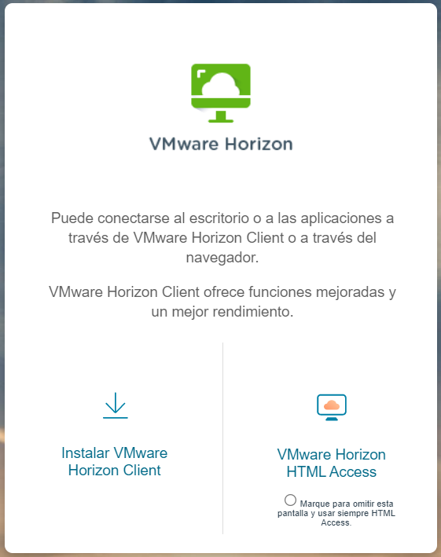

- Paso 3: Después de realizar el paso 2 se debe ingresar a esta pantalla. Si el participante logra ingresar a esta pantalla, significa que no tiene restricción de ingreso.

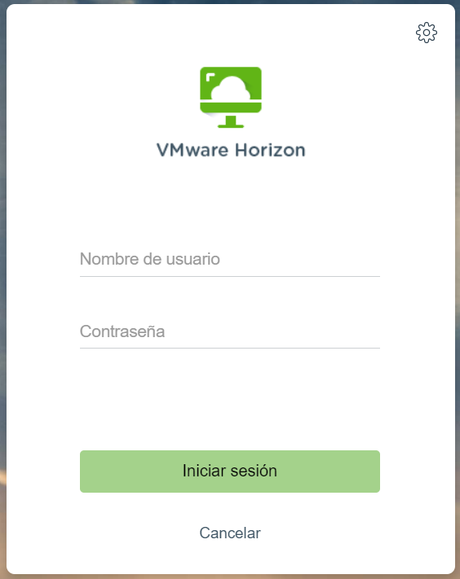

- Para realizar la prueba práctica que se indica en el Anexo Nº2, punto 4 de este oficio, se utilizará la herramienta Google Forms u otro medio que defina la SUGEF.

- En el caso de realizar la prueba práctica sobre el uso del CICAC mediante la herramienta Google Forms, el participante debe contar con acceso al siguiente URL: https://docs.google.com/forms, lo cual debe ser verificado de previo.
- La prueba práctica debe ser resuelta y enviada por el participante una única vez. En caso de que el participante la envíe en más de una ocasión, los posteriores envíos no serán considerados. De presentarse esta situación se informará al sujeto obligado.

- La SUGEF comunicará los resultados obtenidos del proceso de capacitación certificada a la persona designada por el sujeto obligado, según lo indicado en el literal b) del punto 4.1.

- Considerar los siguientes aspectos de importancia.

- La participación en las actividades indicadas está dirigida únicamente a los sujetos obligados establecidos en el artículo 14 de la ley 7786, por lo que se validará que los participantes previamente registrados sean parte de los sujetos obligados, caso contrario será excluido de la actividad. En casos excepcionales en que requieran hacer cambios a los inscritos notificados, debe hacerse tres días hábiles antes del evento.

- El participante debe contar con acceso a cámara de video en el equipo asignado por el sujeto obligado, la cual debe mantenerse activa durante la realización de la evaluación teórica y durante toda la capacitación certificada.

- Con el fin de mantener una comunicación adecuada, se recomienda que los participantes de la capacitación cuenten con un ancho de banda de al menos 5 MB de subida y 10 MB para descarga.

Para consultas pueden comunicarse con:

Nombre del Contacto | Teléfono | Email
Jackeline Morales Miranda | 2243-4763 | moralesmj@sugef.fi.cr
Andrea Segura Solís | 2243-4780 | segurasa@sugef.fi.cr

Atentamente,

José Armando Fallas Martínez
Intendente General

RCA/JMM/

Anexo 1
Evaluación teórica CICAC

- Fecha: 28 de marzo del 2023

- Grupos y horarios: se definen los siguientes grupos y horarios para la aplicación del examen:

Grupo | Entidades | Horario | Enlace de inscripción
1 | COOPEJUDICIAL  COOPEGRECIA  COOPEAMISTAD  COOPAVEGRA  CREDECOOP | 9:00 a.m. 10:30 a.m. | Enlace Grupo N°1
2 | COOPELECHEROS  COOPESANRAMON  COOPESANMARCOS  COOPEUNA  COOPECAR | 2:00 p.m. a 3:30 p.m. | Enlace Grupo N°2

- Cantidad de Participantes: Deben participar el oficial de cumplimiento titular y el oficial de cumplimiento adjunto y otras personas que designe el sujeto obligado, que estén relacionados directamente con el proceso de completitud de la información para la atención de la política conozca a su cliente.

- Inscripción: Deben ingresar al enlace correspondiente e inscribir a los funcionarios designados, cupo mínimo 3, cupo máximo 6 por Entidad. Se aclara que en ningún caso se harán excepciones para otorgar más espacios de los señalados.

El sujeto obligado debe ingresar en el enlace correspondiente en el espacio disponible, la información de la persona a la cual la SUGEF le notificará los resultados de la aplicación de la evaluación teórica y de la capacitación certificada.

Anexo Nº2
Capacitación para obtener la Certificación CICAC, 2023

- Fecha y horario:

Grupo 1 – del 24 al 28 de abril del 2023
Grupo 2 – del 8 al 12 de mayo del 2023

Horarios. Tarde: 1:00 p.m. a 4:30 p.m.

- Participantes: La SUGEF otorgará los espacios asignados por entidad a las personas que hayan obtenido las mejores calificaciones en la evaluación teórica.

- Distribución de grupos y espacios:

Grupo 1
Semana del 24 al 28 de abril del 2023
Horario: tarde de 1:00 p.m. a 4:30 p.m.
Entidad | Cupo máximo por entidad
COOPEJUDICIAL | 3
COOPEGRECIA | 3
COOPEAMISTAD | 3
COOPAVEGRA | 3
CREDECOOP | 3
Semana del 08 al 12 de mayo del 2023
Horario: tarde de 1:00 p.m. a 4:30 p.m.
Entidad | Cupo máximo por entidad
COOPELECHEROS | 3
COOPESANRAMON | 3
COOPESANMARCOS | 3
COOPEUNA | 3
COOPECAR | 3

- Para obtener la certificación el participante debe realizar una prueba práctica, la cual será aplicada durante la capacitación.

- Nota mínima para aprobar el examen para obtener la certificación: el participante debe aprobar la prueba práctica con una nota mínima de 70%.

- La SUGEF remitirá los certificados a los participantes que aprueben el examen práctico, al correo electrónico que hayan notificado como parte del proceso de inscripción.

